Протокол № 19-2019
Заседания Совета
Ассоциации Саморегулируемой организации
"Инженерно-Геологические Изыскания в Строительстве"
(далее по тексту - Ассоциация «ИГИС»)
г. Нижний Новгород 16 апреля 2019 г.

Место проведения: г. Н.Новгород, ул. Костина, д. 3, Пом. П13.
Время проведения: 12.00 ч. 00 мин.

На заседании присутствуют:
3 члена Совета Ассоциации «ИГИС» из 3:
- Жукова Лидия Валерьевна – генеральный директор ООО «НИИ ПТМ № 17»
- Сапрыкин Анатолий Викторович – технический директор ООО «Нижегородстройизыскания»
- Самусевич Никита Альбертович – независимый член Совета. Президент Ассоциации «ИГИС»

Явка членов - 100%. Кворум имеется. Заседание правомочно.

Приглашенные: Генеральный директор Ассоциации «ИГИС» - Васильева Ю.А.

Для ведения заседания единогласно избраны:

Председателем заседания – член Совета Ассоциации «ИГИС» Жукова Лидия Валерьевна.
Секретарем заседания – Генеральный директор Совета Ассоциации «ИГИС» Васильева Юлия Александровна.
Ответственный за подсчет голосов - Васильева Юлия Александровна.

Председатель заседания Жукова Л.В. объявила ПОВЕСТКУ ДНЯ:

- Внесение изменений в документы Ассоциации «ИГИС».
- Принятие решения о перечислении дополнительного взноса в компенсационный фонд договорных обязательств.

По первому вопросу
СЛУШАЛИ: Генерального директора Васильеву Ю.А., которая доложила о необходимости утверждения документов Ассоциации «ИГИС» в новой редакции и приведение в соответствии с нормами Градостроительного кодекса РФ.

ГОЛОСОВАЛИ: «ЗА» - единогласно.
РЕШИЛИ:
Утвердить внутренние документы Ассоциации «ИГИС» новой редакции:
- Положение «О контроле за деятельностью членов Ассоциации «ИГИС».
По второму вопросу:
СЛУШАЛИ: Генерального директора Васильеву Ю.А., которая доложила о необходимости перечисления дополнительного взноса в компенсационный фонд договорных обязательств с целью исполнения Предписания Ростехнадзора от 09 апреля 2019 г. № 09-01-07/2718-П.
ГОЛОСОВАЛИ: «ЗА» - единогласно.

РЕШИЛИ: Дополнительный платеж в компенсационный фонд обеспечения договорных обязательств в целях размещения его в полном объеме на специальном банковском счете, произвести со счета члена Ассоциации «ИГИС» ООО «Строительное управление № 37».
Настоящий протокол подписали:


Председатель заседания ________________ Жукова Лидия Валерьевна
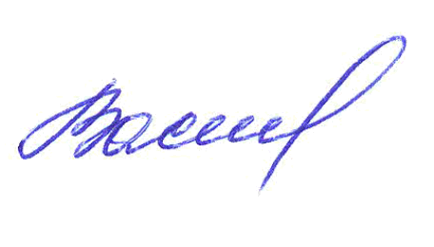

Секретарь заседания ________________________ Васильева Юлия Александровна

